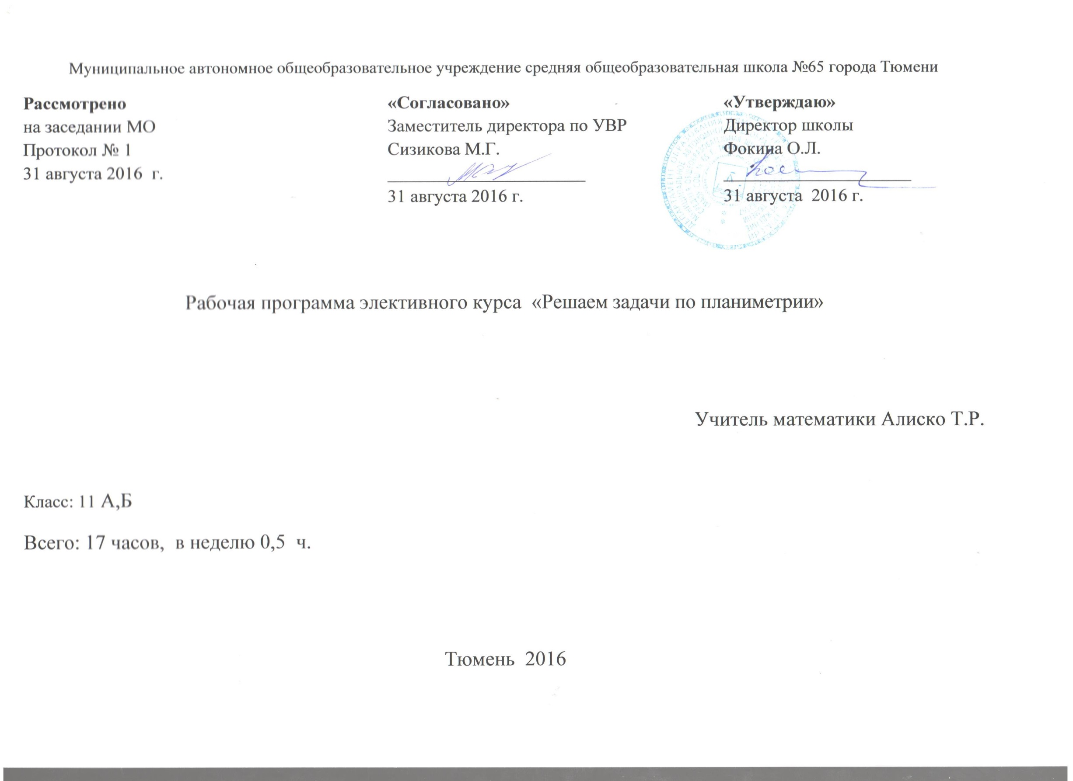

Пояснительная записка

Рабочая программа по элективному курсу «Решаем задачи по планиметрии» составлена на основе авторской программы Л.С.Сагателовой «Элективный курс. Геометрия. «Решаем задачи по планиметрии» - Волгоград.
Цели курса:
- обобщить и систематизировать знания учащихся по основным разделам планиметрии;
- познакомить учащихся с некоторыми методами и приемами решения планиметрических задач;
- сформировать умения применять полученные знания при решении «нетипичных», нестандартных задач.
Задачи курса:
- дополнить знания учащихся теоремами прикладного характера, областью применения которых являются задачи;
- расширить и углубить представления учащихся о приемах и методах решения планиметрических задач;
- помочь овладеть рядом технических и интеллектуальных умений на уровне свободного их использования;
- развить интерес и положительную мотивацию изучения геометрии.
Общая характеристика предмета:
Элективный курс «Решаем задачи по планиметрии» разработан для старшей ступени общего образования и соответствует Государственному стандарту среднего общего образования по математике. При разработке данной программы учитывалось то, что элективный курс как компонент образования должен быть направлен на удовлетворение познавательных потребностей и интересов старшеклассников, на формирование у них новых видов познавательной и практической деятельности, которые не характерны для традиционных учебных курсов. Данная программа поможет успешно выполнить задания планиметрии на ЕГЭ.
На протяжении веков геометрия служила источником развития не только математики, но и других наук. Законы математического мышления формировались с помощью геометрии. Многие геометрические задачи содействовали появлению новых научных направлений, и наоборот, решение многих научных проблем было получено с использованием геометрических методов. Современная наука и ее приложения немыслимы без геометрии и ее новейших разделов: топологии, дифференциальной геометрии, теории графов, компьютерной геометрии и др. Огромна роль геометрии в математическом образовании учащихся. Известен вклад, который она вносит в развитие логического мышления и пространственного воображения учеников. Курс геометрии обладает также чрезвычайно важным нравственным моментом, поскольку именно геометрия дает представление о строго установленной истине, воспитывает потребность доказывать то, что утверждается в качестве истины. Таким образом, геометрическое образование является важнейшим элементом общей культуры.
Научиться решать задачи по геометрии значительно сложнее, чем по алгебре. Это связано с обилием различных типов геометрических задач и с многообразием приемов и методов их решения.
Основная трудность при решении этих задач обычно возникает по следующим причинам:
- планиметрический материал либо был плохо усвоен в основной школе, либо плохо сохранился в памяти;
- для решения задачи нужно знать некоторые методы и приемы решения, которые либо не рассматриваются при изучении планиметрии, либо не отрабатываются;
- в «нетипичных» задачах, в которых представлены не самые знакомые конфигурации, надо уметь применять известные факты и решать базисные задачи, которые входят как составной элемент во многие задачи.
По данным статистической обработки результатов ГИА, а также вступительных экзаменов в различные вузы планиметрические задачи вызывают трудности не только у слабых, но и у более подготовленных учащихся. Как правило, это задачи, при решении которых нужно применить небольшое число геометрических фактов из школьного курса в измененной ситуации, а вычисления не содержат длинных выкладок. Решая такую задачу, ученик должен в первую очередь проанализировать предложенную в задаче конфигурацию и увидеть те свойства, которые необходимы при решении.
Выходом из создавшегося положения может служить рассмотрение в рамках соответствующего элективного курса некоторых вопросов, которые достаточно часто встречаются в заданиях на экзаменах и которые вызывают затруднения. Предлагаемый курс «Решаем задачи по планиметрии» является практико-ориентированным и предназначен для учащихся 11 общеобразовательных классов.
Основное содержание курса соответствует современным тенденциям развития школьного курса геометрии, идеям дифференциации, углубления и расширения знаний учащихся. Данный курс дает учащимся возможность познакомиться с нестандартными способами решения планиметрических задач, способствует формированию и развитию таких качеств, как интеллектуальная восприимчивость и способность к усвоению новой информации, гибкость и независимость логического мышления. Поможет учащимся в подготовке к выпускным и вступительным экзаменам по геометрии, а также при выборе ими будущей профессии, связанной с математикой.
Структура курса представляет собой пять логически законченных и содержательно взаимосвязанных тем, изучение которых обеспечит системность и практическую направленность знаний и умений учеников. Разнообразный дидактический материал дает возможность отбирать дополнительные задания для учащихся различной степени подготовки. Все занятия направлены на расширение и углубление базового курса. Содержание курса можно варьировать с учетом склонностей, интересов и уровня подготовленности учеников.
Основной тип занятий - практикум. Для наиболее успешного усвоения материала планируются различные формы работы с учащимися: лекционно-семинарские занятия, групповые, индивидуальные формы работы. Для текущего контроля на каждом занятии учащимся рекомендуется серия заданий, часть которых выполняется в классе, а часть - дома самостоятельно. Изучение данного курса заканчивается проведением либо итоговой контрольной работы, либо теста.
Количество учебных часов - 17.
Содержание программы курса
Тема 1. Треугольники (4 Часа). Метрические соотношения в прямоугольном треугольнике. Свойства проекций катетов. Метрические соотношения в произвольном треугольнике. Свойства медиан, биссектрис, высот. Теоремы о площадях треугольника.
Методы обучения: лекция, объяснение, выполнение тренировочных упражнений.
Формы контроля: проверка задач для самостоятельного решения; самостоятельная работа.
Тема 2. Четырехугольники (3 часа). Метрические соотношения в четырехугольниках. Свойство произвольного четырехугольника, связанное с параллелограммом. Теоремы о площадях четырехугольников. Свойство биссектрисы параллелограмма и трапеции. Свойства трапеции.
Методы обучения: лекция, объяснение, выполнение тренировочных упражнений.
Форма контроля: проверка задач для самостоятельного решения.
Тема 3. Окружности (2 часа). Метрические соотношения между длинами хорд, отрезков касательных и секущих. Свойства дуг и хорд. Свойства вписанных углов. Углы между хордами, касательными и секущими.
Методы обучения; лекция, объяснение, выполнение тренировочных упражнений.
Формы контроля: проверка задач для самостоятельного решения; самостоятельная работа.
Тема 4. Окружности и треугольники (3 часа). Окружности, вписанные и"описанные около треугольников. Окружности, вписанные и описанные около прямоугольных треугольников.
Методы обучения: лекция, объяснение, выполнение тренировочных упражнений.
Форма контроля: проверка задач для самостоятельного решения.
Тема 5. Окружности и четырехугольники (3 часа). Четырехугольники, вписанные и описанные около окружности. Площади четырехугольников, вписанных и описанных около окружностей. Теорема Птолемея.
Методы обучения: лекция, объяснение, выполнение тренировочных упражнений.
Формы контроля: проверка задач для самостоятельного решения; самостоятельная работа.
Решение задач по всему курсу (2 час).
Итоговый контроль (1 час).

Учебно-тематический план

№  п/п | Наименование тем курса |  | Всего часов
1 | Треугольники |  | 4
2 | Четырехугольники |  | 3
3 | Окружности |  | 2
4 |  | Окружности
 |  | и треугольники | 3
5 |  | Окружности | 3
 |  | и четырехугольники
6 |  | Решение задач | 2
 |  | по всему курсу
 |  | Итого | 17

Ожидаемые результаты:
В результате изучения курса учащиеся должны уметь:
- точно и грамотно формулировать теоретические положения и излагать собственные рассуждения в ходе решения заданий;
-уверенно решать задачи на вычисление, доказательство и построение;
- применять аппарат алгебры и тригонометрии к решению геометрических задач;
- применять свойства геометрических преобразований к решению задач.

Отличительных особенностей рабочей программы по сравнению с авторской программой нет.
В данном классе ведущими методами обучения предмету являются: объяснительно-иллюстративный и репродуктивный, хотя используется и частично-поисковый. На уроках используются элементы следующих технологий: личностно ориентированное обучение, обучение с применением опорных схем, ИКТ.

Возможные критерии оценок.
Критерии при выставлении оценок могут быть следующими.
Оценка «отлично». Учащийся освоил теоретический материал курса, получил навыки его применения при решении конкретных задач; в работе над индивидуальными домашними заданиями учащийся продемонстрировал умение работать самостоятельно.
Оценка «хорошо». Учащийся освоил идеи и методы данного курса в такой степени, что может справиться со стандартными заданиями; выполняет домашние задания прилежно; наблюдаются определенные положительные результаты, свидетельствующие об интеллектуальном росте и о возрастании общих умений учащегося.
Оценка «удовлетворительно». Учащийся освоил наиболее простые идеи и методы решений, что позволяет ему достаточно успешно решать простые задачи.

Список литературы
1) Сайты «ФИПИ», «Стад-град» и «Алекс Ларин»
2) С.И.Колесникова «Домашний репетитор. Решение сложных задач Единого Государственного экзамена», Москва Айрис Пресс, 2007.
3) Е.Д. Кулагин, В.П. Норин, С.Н. Федин, Ю.А. Шевченко. «3000 конкурсных задач по математике», М. Айрис Пресс.. Рольф, 2006 г.
4)М.А. Куканов. Математика 9-11 классы: решение заданий ЕГЭ высокой степени сложности. Основные методы и приемы. Волгоград: Учитель, 2009 г.
5) А. Н. Павлов. Геометрия: Планиметрия в тезисах и решениях. 9 класс (http://fb2lib.net.ru)
6) Сагателова Л.С.. Геометрия. Решаем задачи по планиметрии. Практикум: элективный курс.- Волгоград: Учитель, 2009 г.
7) С.М. Саакян, В.Ф. Бутузов. Книга для учителя. Изучение геометрии в 10-11 классах. М.: Просвещение, 2004.
8) И.Ф. Шарыгин, В.И. Голубев. Факультативный курс по математике. Решение задач. Учебное пособие для 11 класса средней школы. М., Просвещение,1991.
9)Геометрия 7 – 11: Учеб. для общеобразоват. учреждений/ Погорелов А.В. - М.: Просвещение
10)Геометрия в таблицах. – Л.И. Звавич и др. – Дрофа. 2002
11)Краткий справочник школьника 5-11классы – Дрофа .-2007

